Kušnírová Martina - Zadanie A: Bádateľská aktivita

Čísla, premenná a počtové výkony s číslami:
Premenné a rovnice – Riešenie kvadratickej rovnice

Výkonový štandard:
- na konkrétnom príklade vysvetliť myšlienku riešenia kvadratickej rovnice ax²+bx+c=0,
- v prípade, že b je nenulové a c je rovné 0 rozkladom na súčin,
- v prípade, že b aj c sú nenulové úpravou na úplný štvorec,
- nájsť všetky riešenia rovníc s 1 neznámou, ktoré možno previesť na riešenie lineárnej alebo kvadratickej rovnice napríklad – vynímaním pred zátvorku, úpravou na súčinový tvar rovnice.

E – evokácia:

Riešenie úloh na opakovanie základných vzorcov a roznásobovanie výrazov:
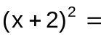
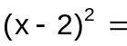
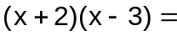
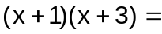
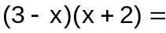
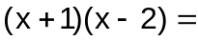
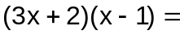

U – uvedomenie si významu:

Bádateľská aktivita by bola zameraná na odhalenie a prípravu riešenia kvadratických rovníc pomocou rozkladu na súčin (pomocou Vietových vzťahom pre a = 1). Išlo by o riadené bádanie. Žiaci by riešili úlohy z pracovného listu, ktorý by obsahoval tieto typy úloh:

(S. Holéczyová: Zbierka úloh 1 – Matematika pre stredoškolákov)

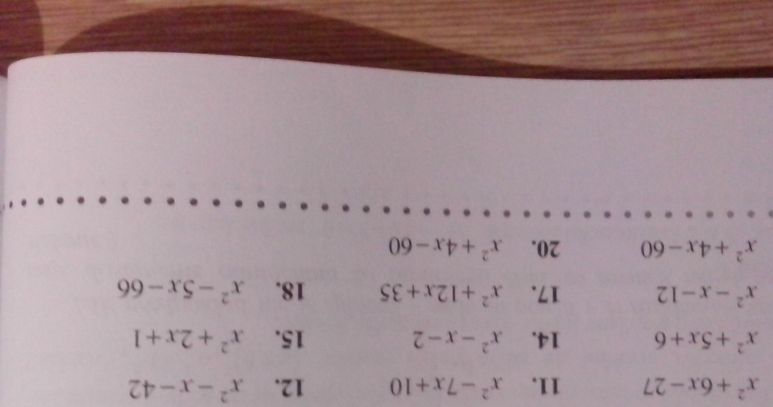

Učiteľ by pomáhal slabším žiakom pomocnými, návodnými úlohami, aby aj oni dokázali objasniť vzťahy pri rozklade kvadratického trojčlena. Po „odhalení“ vzťahov medzi koreňmi by žiaci využili daný poznatok a aplikovali by svoje získané vedomosti pri riešení kvadratických rovníc:

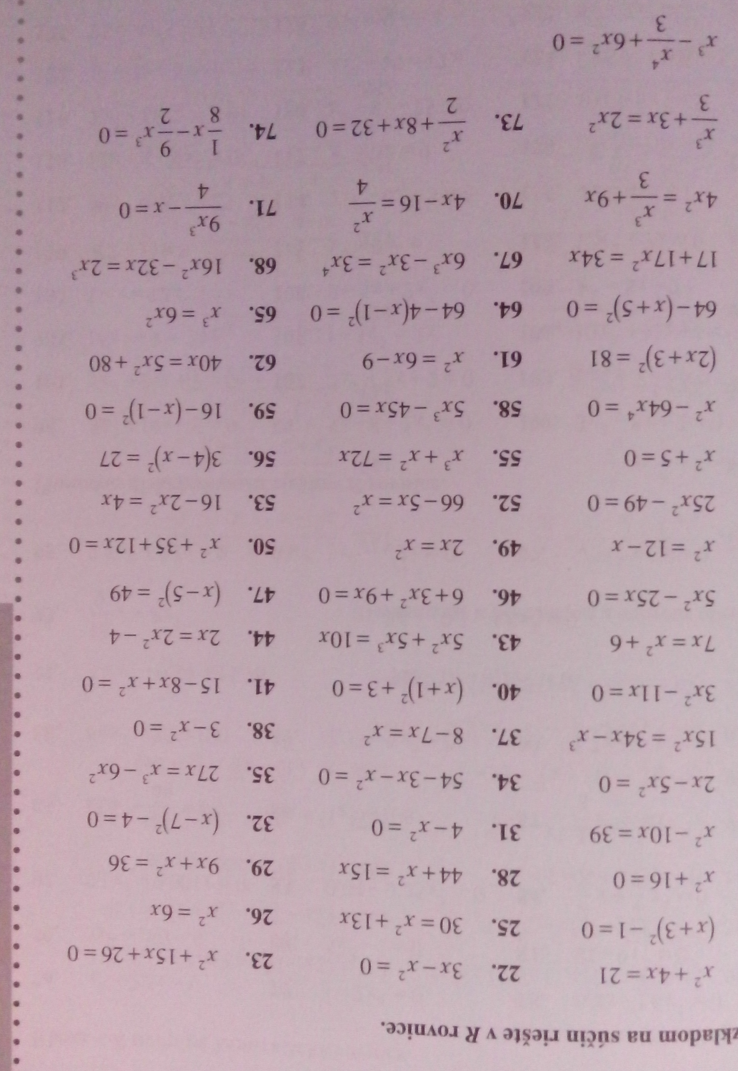

R – Reflexia:
Využijeme metódu cinquain. Žiaci vytvoria 2 prídavné mená, 3 slovesá, myšlienku vyjadrenú 4 slovne a posledný riadok tvorí vyjadrenie podstaty (synonymum) k pojmu Kvadratická rovnica.

